ขั้นตอนการใช้ส่วนลด 500 บาท
- สมัครอบรมผ่านเว็บไซต์ https://www.isaca-bangkok.org/event/ และส่งภาพบัตรประจำตัวผู้บริจาคโลหิตทั้งด้านหน้าและด้านหลังไปยัง Email: Conference@isaca-bangkok.org โดยด้านหน้าให้เห็นเฉพาะชื่อ-นามสกุลที่ชัดเจน โดยปิดหมู่เลือดและเลขประจำตัวไว้ ส่วนด้านหลังให้เห็นช่วงเวลาที่บริจาคโลหิตในช่วง 2 ต.ค. – 31 ธ.ค. 64
- ส่วนลด 500 บาทจะหักออกจากค่าอบรมสัมมนาก่อนภาษีมูลค่าเพิ่ม และจะแจ้งยอดหลังหักส่วนลดให้ทราบทาง Email ของท่าน ก่อนดำเนินการจ่ายชำระต่อไป
- สงวนสิทธิการใช้ส่วนลดสำหรับหลักสูตรที่จ่ายในนามบุคคลธรรมดาเท่านั้น โดยใช้สิทธิได้เพียงท่านละ 1 หลักสูตร
- หลักสูตรที่สามารถใช้สิทธิส่วนลด ได้แก่ หลักสูตรปกติ และหลักสูตรออนไลน์ที่จัดขึ้นในช่วง ต.ค. 64 - ก.ย. 65
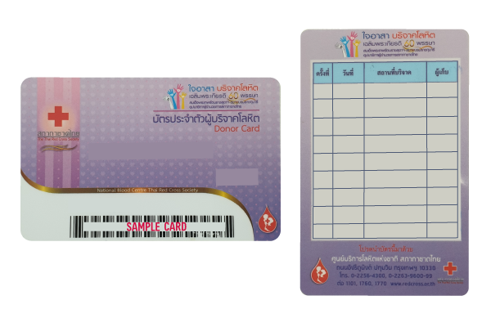
นายไอซาก้า แบงคอก

